1引言 1

1.1编写目的 1

1.2背景 1

1.3定义 2

1.4参考资料 2

2可行性研究的前提 3

2.1要求 3

2.2目标 3

2.3条件、假定和限制 4

2.4进行可行性研究的方法 5

2.5评价尺度 5

3对现有系统的分析 6

3.1处理流程和数据流程 6

3.2工作负荷 7

3.3费用开支 7

3.4人员 7

3.5设备 7

3.6局限性 7

4所建议的系统 8

4.1对所建议系统的说明 8

4.2处理流程和数据流程 8

4.3改进之处 8

4.4影响 9

4.5局限性 9

4.6技术条件方面的可行性 9

5可选择的其他系统方案 10

6投资及效益分析 10

6.1支出 10

6.2收益 11

6.3收益／投资比 11

6.4投资回收周期 11

6.5敏感性分析 11

7社会因素方面的可行性 12

7.1法律方面的可行性 12

7.2使用方面的可行性 12

8结论 13

**可行性研究报告**

# 1引言

## 1.1编写目的

超市作为一种新型的商业模式，已经在我国得到了广泛的推广和应用。超市的日益繁荣壮大，给超市管理者带来了极大的管理压力，超市开发一种高效的收银管理系统不仅可以提高收银员的收银效率，降低管理成本，同时可以对超市销售额的增长和库存的管理产生积极的影响。针对市场的需求，我们开发了一套超市收银管理系统，旨在改善当前超市中的信息化程度，实现在销售和库存管理中的自动化控制，提高收银效率，降低管理成本，从而增加企业收益。

本文主要对超市收银管理系统的技术可行性、经济可行性和市场可行性进行分析，旨在帮助决策者更好地了解该项目，确定是否可以进一步推进该项目的开发和实施。

## 1.2背景

随着社会不断发展和科技的进步，超市这种新型的商业模式已经在我国得到广泛的推广和应用。超市作为一种更为便捷的购物方式，已经成为人们日常生活中必不可少的一部分。随着超市的不断扩大和经营规模的增加，超市管理者面临了诸多的管理困难，特别是在收银管理方面。

由于传统的手工收银管理方式效率低下，费时费力，容易出现错误，收银管理成本过高，管理难度大，管理效率低下等问题，已经难以满足现代化管理的需要。为了提高超市的管理水平，降低管理成本，改进管理方式，超市开发一套高效的收银管理系统已经成为当前的迫切需求。

因此，我们自主研发了一款超市收银管理系统，旨在实现超市信息化的自动化控制。该系统主要针对超市的收银管理过程进行优化，实现收银自动化结算、库存自动统计等功能，提高管理效率，降低管理成本，为超市管理者提供更为高效、方便、快捷、准确的管理方式。

## 1.3定义

超市收银管理系统：Supermarket Cashier Management System，指利用现代信息技术实现超市收银结算、库存管理、销售统计、员工管理等功能的系统。

自动化：Automation，指利用计算机技术和机电一体化技术实现生产、管理和服务等方面的自动化。

计算机技术：Computer Technology，指计算机硬件、软件及相关技术的总称。

管理成本：Management Cost，指企业在生产和经营过程中所发生的管理费用，包括薪资、办公费、培训费等。

管理效率：Management Efficiency，指企业在生产和经营过程中所实现的生产效率、服务效率以及管理效率，可以通过各种指标进行衡量。

管理方式：Management Mode，指企业在生产和经营过程中所采用的管理方法和手段，包括管理层级、工作流程、考核制度、激励机制等。

库存管理：Inventory Management，指企业对库存的数量、种类、状态及安全、经济等方面的管理和控制。

数据分析：Data Analysis，指利用计算机技术对数据进行分析、评估和解释的过程，在提高决策效率和质量方面具有重要作用。

经营决策：Business Decision-making，指企业在生产和经营过程中所做出的重大决策，包括进货策略、市场营销策略、资金调配策略等。

## 1.4参考资料

《计算机组成与设计：硬件/软件接口》（第5版） （原作名：Computer Organization and Design: The Hardware/Software Interface）

《数据库系统概论》（第5版） （原作名：Database System Concepts）

《信息系统基础》（第2版） （原作名：Foundations of Information Systems）

《Java编程思想》（第4版） （原作名：Thinking in Java）

《数据挖掘：概念与技术》（第3版） （原作名：Data Mining: Concepts and Techniques）

《统计学习方法》

《经济学原理》 （原作名：Principles of Economics）

《财务会计》 （原作名：Financial Accounting）

# 2可行性研究的前提

说明对所建议的开发项目进行可行性研究的前提，如要求、目标、假定、限制等。

## 2.1要求

说明对所建议开发的软件的基本要求，如：

1. 功能要求：收银管理系统应具备收银操作、商品查询、库存管理、销售统计、报表输出等基本功能，同时还需要满足超市特定的业务需求。
2. 易用性要求：收银管理系统需要简单易用，界面友好，让操作人员可以快速上手使用，且能够提高工作效率。
3. 兼容性要求：收银管理系统需要能适应超市当前使用的硬件和软件环境，能够兼容各种设备和操作系统。
4. 可靠性要求：收银管理系统需要具备高可靠性、稳定性和安全性，能够保证系统正常运行，不出现故障或数据丢失等情况。
5. 扩展性和灵活性要求：收银管理系统需要支持超市未来的发展和扩展需求，具有良好的扩展性和灵活性。
6. 成本要求：收银管理系统在开发和运营方面需要满足超市的经济承受能力，并考虑系统的长期投资回报。
7. 维护和支持要求：收银管理系统需要提供完善的维护和支持服务，能够及时响应用户的需求并提供相应的解决方案。

## 2.2目标

说明所建议系统的主要开发目标，如：

1. 通过自动化的收银系统和库存管理系统，可以减少人工干预，降低人力成本，并优化设备的利用率，降低设备购置和维护成本；
2. 通过自动化的收银系统提高收银速度，缩短排队时间，提升顾客的购物体验，从而提高超市的顾客满意度；
3. 通过库存管理系统、销售统计和商品管理等系统功能，实现超市对库存和销售情况的实时监控和管理，减少库存积压和滞销商品，提高超市利润和生产能力；
4. 通过超市收银管理系统，实现对超市销售、库存、人员管理等管理信息的收集、分析和处理，从而优化管理决策，提高超市的经营效率和竞争力；
5. 通过自动化的收银和库存管理系统，降低人力成本，提高人员利用率，从而实现超市的人力资源管理和效益优化。

## 2.3条件、假定和限制

条件：

系统开发人员必须拥有相关技能和经验；

需要投入一定的资金、人力和时间来开发系统；

市场上已经存在一些竞争同类型的系统；

需要采购和配置相应的硬件和软件设备。

假定：

硬件和软件设备工作稳定可靠；

系统可以按照超市的要求进行开发，并可以满足超市的实际需求；

超市员工必须接受培训，以便他们能够熟练使用系统；

可以按照预算和时间表完成系统开发和部署。

限制：

硬件和软件设备可能有一定的安装和部署限制；

可能存在一定的技术限制，例如对于不同操作系统和软件版本的兼容性；

系统需要提供高效的收银和库存管理功能，可能需要使用高端的单片机和编程语言等技术；

市场供应商或超市的政策和管理要求可能会对系统的开发和部署产生限制。

在开发此项目时，需要了解并考虑这些条件、假定和限制，以确保项目的可行性和成功完成。

## 2.4进行可行性研究的方法

调查方法：通过问卷调查、个案分析、专家访谈等方式，针对超市员工和管理员的使用需求进行调查，以确定系统是否具有操作可行性。

加权方法：对经济、技术、操作、法律和时间等方面的因素进行权重分析，以度量不同因素在系统开发过程中的重要性，从而确定系统的可行性。

确定模型方法：利用建模技术，对所要建立的超市收银管理系统进行模型化，通过模拟计算、实验和测试等方法，验证系统的可行性。

建立基准点或仿真方法：通过建立基准点或仿真系统，对超市营业额、员工工作效率、客户满意度等方面的数据进行模拟和预测，以评估系统的经济和运营效益。

## 2.5评价尺度

在对超市收银管理系统进行评价时，我们需要使用一些主要的尺度来评估系统的性能，这些尺度包括：

费用尺度：评估系统开发成本、部署和运营维护成本等，以判断系统是否值得投资开发。

功能优先次序尺度：根据超市的实际需求，确定系统的各项功能的优先级，以确保最重要的功能和特性被最先实现。

开发时间长度尺度：评估系统开发和部署需要的时间，以确保时间表的合理性，尽量减少开发周期。

难易程度尺度：评估系统的易用性、用户体验、培训成本等，以确保系统操作的简便性和操作人员的容易接受度。

这些尺度组成了多维的评判标准，可以从不同方面综合评估超市收银管理系统的性能，为后期开发和实施提供重要参考依据。

# 3对现有系统的分析

这里的现有系统是指当前实际使用的系统，这个系统可能是计算机系统，也可能是一个机械系统甚 至是一个人工系统。

分析现有系统的目的是为了进一步阐明建议中的开发新系统或修改现有系统的必要性。

## 3.1处理流程和数据流程

商品入库流程：超市进货员完成商品进货后，将商品信息录入系统中，包括商品名称、价格、库存等信息，系统将这些数据存储在商品数据库中。

商品销售流程：顾客选购商品后，前往收银台进行结算，收银员根据商品信息输入，系统减少相应商品的库存数量。

库存管理流程：系统通过监视商品库存数量，当商品库存数量低于预设值时，系统会自动发送商品补货请求给对应的进货员以及上级管理人员。

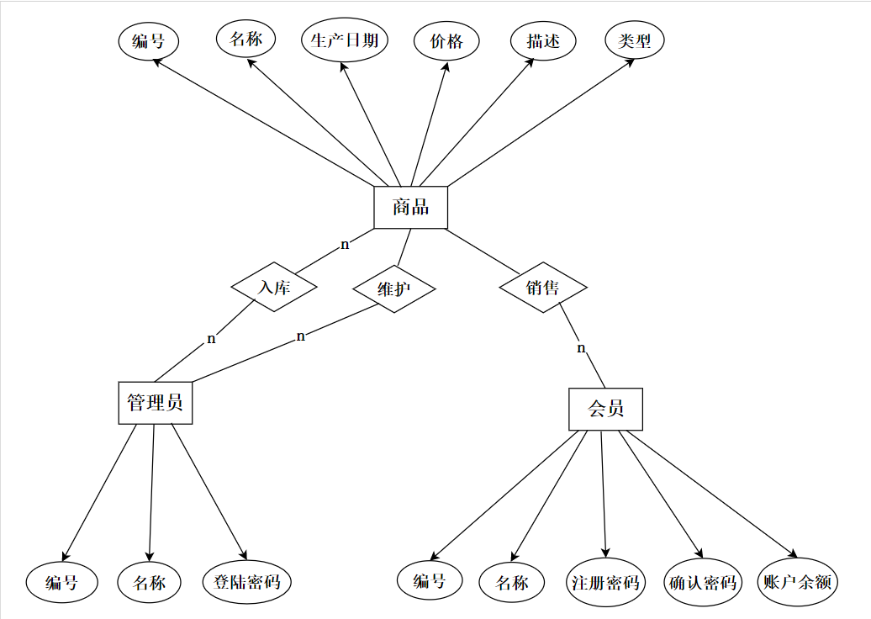

## 3.2工作负荷

商品信息管理：包括录入商品信息、更新商品信息、查询商品信息。

商品库存管理：包括商品入库、商品出库、库存监测、安全库存最小限度设置。

商品销售管理：包括商品扫码或手动输入、商品销售数据采集、商品销售数据统计。

## 3.3费用开支

运行现有超市收银管理系统所引起的费用开支可能包括以下几个方面：

人力成本：为了保证系统的正常运行，需要招募并培训一批收银员和技术运维人员。

设备费用：购买、租赁、维护收银台、电脑、服务器等。

空间租赁费用：为放置设备和系统运维提供必要场所。

支持性服务费用：如软件授权费用、系统维护费用、数据备份费用等。

材料费用：如收银员打印发票所需的票纸、电汇单、收据等。

这些费用开支将构成超市收银管理系统运行的必要支出，并将以各自的占比形成总的费用支出。由于各个超市的规模、地点、市场需求等差异较大，因此具体的费用开支可能会有所不同。

## 3.4人员

暂无。

## 3.5设备

暂无。

## 3.6局限性

系统容易受到网络攻击，存在信息安全隐患。

系统不能够在多个终端上同时运行，对于多店铺的超市而言，无法实现数据集中管理。

系统界面不够友好，操作流程受到限制，给用户带来不良体验。

对于现有系统的改进性维护已经不能解决问题的原因可以是：现有系统架构和设计限制了其功能性和扩展性，无法满足商场日益增长的收银要求。此外，市场需求也在快速变化，需要更加创新的解决方案来应对。因此，开发一种新的系统来替代或者补充现有系统是必要的。

# 4所建议的系统

本章将用来说明所建议系统的目标和要求将如何被满足。

## 4.1对所建议系统的说明

我们建议开发一个基于人工智能技术的超市收银管理系统。该系统将使用深度学习和自然语言处理技术进行数据分析和处理，并且可视化地展示结果，提高收银效率和准确性。此外，系统将支持多语言，易于维护和扩展。

## 4.2处理流程和数据流程

数据流程包括以下步骤：

商品信息采集：商品信息将从超市供应商处采集，并录入库存系统。

图像识别：系统将使用卷积神经网络（CNN）进行商品识别，将货架上的商品信息与库存系统相匹配。

数据存储和更新。系统将所有收银记录存储在数据库中，并将库存信息和销售记录实时更新到超市库存系统中，以便库存管理和销售跟踪。

## 4.3改进之处

增加多语言支持：随着国际化市场的趋势，超市收银管理系统可以考虑增加多语言支持，以设法扩大其市场和增强其市场竞争力。

增加数据分析和交流功能：超市收银管理系统可以增加数据分析和交流功能，通过对销售数据的分析，可以为超市提供更加准确的客户需求和购买趋势，从而更好地识别优质产品并为客户提供更好的服务。

## 4.4影响

说明在建立所建议系统时，预期将带来的影响，包括：

提高工作效率：通过自动化的收银管理系统，可以极大地缩短顾客在收银处的排队等待时间，提高顾客结账速度，从而提高员工的工作效率，减少排队时间和人工管理的工作量。

提高销售效益：通过分析系统收集的数据，超市可以更准确地了解消费者的需求和购物习惯，根据消费者的需求推出更有吸引力、更具竞争力的产品和服务，从而提高销售效益。

## 4.5局限性

数据安全：收银管理系统需要涉及大量用户数据和交易信息，因此数据安全是非常重要的。如果系统的安全措施不到位，系统可能会受到黑客攻击，使得用户的信息被盗窃或泄露。

人员培训：收银管理系统需要有专业的人员进行维护和操作，这需要进行相应的培训和技能提升。若人员能力不足或不能及时掌握新技术，可能会导致系统运行效率下降或出现操作错误。

成本限制：建立收银管理系统需要投入大量的资金，包括软硬件设备的购买、系统的开发和维护等。如果资金无法保障，开发和维护系统的成本将会非常高昂，难以承受。

## 4.6技术条件方面的可行性

信息化基础：超市收银管理系统需要借助先进的计算机技术和网络通讯技术，因此首先需要具备一定的信息化基础，包括网络设备、计算机硬件和软件系统等。

技术支持：超市收银管理系统的开发和实施需要专业的技术人员提供技术支持。这些人员需要具备丰富的计算机技术、数据库技术和网络通讯技术等相关知识，才能保证系统的稳定性和可靠性。

系统性能：超市收银管理系统需要具备良好的性能，能够承载相关数据的处理和分析工作，并且能够满足大量用户同时使用的需求。为此，系统需要具备高效的计算和存储能力，同时要具备良好的扩展性和灵活性。

可维护性：超市收银管理系统需要有良好的可维护性，使得技术人员可以快速地进行系统维护和修复。此外，系统还需要具有稳定的升级和版本控制功能，保证系统的可持续发展。

# 5可选择的其他系统方案

暂无。

# 6投资及效益分析

## 6.1支出

对于所选择的方案，说明所需的费用。如果已有一个现存系统，则包括该系统继续运行期间所需的费用。

系统开发费用：如果需要开发全新的超市收银管理系统，需要投入大量的人力和物力。系统开发费用包括系统设计、系统开发、软件测试、项目管理等多个方面。这些费用会因项目规模、开发周期和人员水平等因素而异。

设备费用：超市收银管理系统需要使用多种设备，包括计算机、网路设备、扫码枪、打印机等，系统的性能和质量都会受到这些设备的影响。设备费用主要包括硬件设备的购买和维护费用。

培训费用：为了确保超市收银管理系统的正常运行，需要对超市工作人员进行培训，使他们能够熟练使用新系统。培训费用包括培训人员的薪资、培训设备及材料等费用。

维护和更新费用（针对现有系统）：在超市已经存在一个收银管理系统的情况下，如果决定升级或更换系统，需要考虑到旧系统的维护和更新费用。这些费用包括修复故障、更新软件、维护硬件设备、更新数据库等。

## 6.2收益

对于所选择的方案，说明能够带来的收益，这里所说的收益，表现为开支费用的减少或避免、差错的减少、灵活性的增加、动作速度的提高和管理计划方面的改进等，包括：

差错的减少：通过使用超市收银管理系统，可以减少人工计算出现的差错。系统可以精确计算商品的价格，避免算错、漏算或多算的情况。这将带来更高效、准确的收银体验，减少差错所导致的纠纷和问题。

开支费用的降低：使用超市收银管理系统将能够避免人工计算的成本。通过系统准确的计算和集中管理，可以减少收银员出现的低效率操作、不必要的错误和额外的时间和工作量。这些开支费用的降低将优化超市的运营成本和效率。

灵活性的增加：超市收银管理系统可以让超市更加灵活地处理商品的上架和下架。系统可以轻松地将商品从销售货架中移除，并自动更新数据库。通过灵活性的增加，超市将会更加成功地应对市场需求的变化，做出更明智的管理决策。

动作速度的提高：超市收银管理系统可以提高收银效率，缩短顾客等待时间，减少拥堵和排队情况，因此让超市更加有竞争力，提升客户体验。

这些收益不仅有助于超市的长期运营和发展，还能够提升整个行业的竞争力，增强市场的稳定性。

## 6.3收益／投资比

暂无。

## 6.4投资回收周期

暂无。

## 6.5敏感性分析

关键性因素包括系统生命周期长度、工作负荷量、工作负荷的类型与这些类型之间的合理搭配、处理速度要求、设备和软件的配置等，这些因素的不同变化会对系统开支和收益产生不同的影响。

例如，如果系统工作负荷量增加，那么系统的硬件和软件配置需要相应地加强，并且可能需要增加人力成本来维护系统，这将增加系统的开支，但也可能提高系统的效率和收益。

另一个例子是，如果系统生命周期长度变短，那么系统开发和实施的成本将会分摊到更短的时间内，系统维护和更新成本也将相应增加。这可能导致投资回报率下降，但也可能更快地使系统收益。

敏感性分析可以通过模拟不同情况下的开支和收益来评估不同变化因素对系统的影响。在选择时，需要综合考虑不同因素的影响，并选取最优的方案来最大化收益和最小化开支。

# 7社会因素方面的可行性

社会可行性主要包括法律和用户两个方面，下面将从这两方面进行分析。

## 7.1法律方面的可行性

超市收银管理系统的开发和应用需要遵守国家有关法律法规的规定。例如，系统必须保证消费者的隐私不受侵犯，而且系统的安全性和稳定性必须得到保证。同时，收银系统应该符合财务报告和税法的规定，确保账目清晰、明确，且纳税申报符合相关法律法规要求。

## 7.2使用方面的可行性

超市收银管理系统的用户群体主要包括商家和消费者，我们需要确保系统的易用性和用户体验。商家可以通过系统提高营业效率和客户服务质量，消费者可以享受到更快速、高效、便捷的购物体验。同时，该系统应该有良好的售后服务体系，例如，提供详细的用户手册、技术支持等，以确保用户及时解决遇到的问题。

# 8结论

超市收银管理系统的开发和应用是可行的，可以为商家提高经营效益，优化营销方式，提升客户体验，因此该系统的开发和推广还具有广泛的应用前景和市场前景，可以立即开始进行。